ДУА “Пагост-Загародская сярэдняя школа імя славянскіх асветнікаў Кірыла і Мяфодзія” Пінскага раёна

Аўтар: настаўнік пачатковых класаў вышэйшай кваліфікацыйнай катэгорыі, Мелюх Таццяна Мікалаеўна

Тэлефон: 8 044 455 39 52

(Распрацоўка вучэбнага занятку па вучэбным прадмеце для 1 класа)

**Урок 26**

**Тэма:** Лік і лічба 6

**Мэта:** плануецца, што ў канцы ўрока вучні будуць пазнаваць лічбу 6 і навучацца яе пісаць.

**Задачы:**

* пазнаёміць з лікам і лічбай 6;
* вучыць абазначаць лікам 6 колькасць мностваў, якія складаюцца з шасці элементаў, параўноўваць лікі ў межах 6;
* навучыць пісаць лічбу 6;
* садзейнічаць выхаванню ўмення працаваць у калектыве.

**Абсталяванне:** вучэбны дапаможнік “Матэматыка 1 кл.” 1 ч.(Г.Л.Мураўёва, М.А.Урбан), рабочы сшытак да дапаможніка “Матэматыка 1 кл” 1 ч.; набор геаметрычных фігур; карткі з лічбамі і знакамі; карткі з літарамі “ка”, “тэ”, “эф”. малюнак- узор напісання лічбы 6; наглядны матэрыял.

**Ход урока**

**І Арганізацыйны момант.**

Увага! Прагучаў званок!

Вы гатовы пачаць урок?

Калі ў парадку вашы рэчы,

Спадручней працаваць дарэчы.

Працу і розум за аснову вазьміце,

Кожнай мінуткай сваёй даражыце.

**ІІ Актуалізацыя ведаў і навыкаў навучэнцаў.**

* Лік да 20 уперад і назад. (Можна выкарыстоўваць лінейку.)
* Лік ад 4 да 14, ад 18 да 7.
* Які лік стаіць на 4 месцы ў натуральным радзе лікаў?
* Колькі прадметаў абазначае лік 5?
* Назавіце суседзяў ліку 3, 8, 5.

***Вусны лік***

1)Злучыце прыклады з аднолькавымі адказамі.

4 + 1 1 + 1 2 + 3 5 – 4

5 – 2 5 – 0 5 – 3 2 – 1

4 – 2 4 – 1 4 – 3 1 + 2

2)

  

  

* На якія групы можна разбіць геаметрычныя фігуры? (Па колеру – жоўтыя і зялёныя; па памеру – вялікія і малыя; па форме – квадраты і трохвугольнікі.)
* Раздзяліце фігуры на часткі па форме і складзіце роўнасці з дапамогай літар і картак з лічбамі.
* Якія літары нам спатрэбяцца? ( “Ка” - квадрат, “тэ” - трохвугольнік, “эф” фігура.) Пакажыце мне літару “ка”, “тэ”, “эф”.
* Устаўце ў “акенцы прапушчаныя літары і лічбы . Растлумачце сваё рашэнне. (Работа вядзецца на дошцы і на партах.)

К + Т = Ф 1 + 5 = 6

+ = + =

Ф – К = Т - =

- = - =

- Якіх фігур больш, а якіх менш? На колькі? Дакажыце.

3)Задача. ( У вучняў на партах малюнак да задачы.)

Дружна селі за абед

Мы: нас пяць і наш сусед.

Колькі за сталом нас будзе есці?

Палічылі? Будзе… (шэсць).

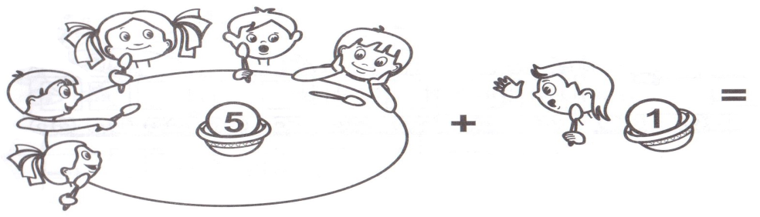

* Які адказ атрымаецца?
* Як з ліку 5 атрымаць лік 6? (5 павялічыць на 1, да 5 дадаць 1.)

**Тэма нашага ўрока -** Лік і лічба 6. Сёння на ўроку мы пазнаёмімся з лікам і лічбай 6. Навучымся пісаць лічбу 6 і будзем параўноўваць лікі ў межах 6.)

**ІІІ Засваенне новых ведаў.**

С.52 вучэбнага дапаможніка

Колькі прадметаў намалявана на кожным малюнку? (6) Картку з лічбай 6 настаўнік прымацоўвае на дошцы, вучні кладуць картку з лічбай 6 на парту.

Звяртаецца ўвага вучняў на ўзоры друкаванай і пісьмовай лічбы 6. На лікавым радзе настаўнік паказвае рух ад 5 да 6 і ад 6 да 5, вучні паўтараюць гэты рух на лікавым радзе ў вучэбным дапаможніку.

**ІV Першасная праверка новых ведаў і спосабаў дзейнасці.**

***Работа з вучэбным дапаможнікам***

1)с.52, №2

Заданне на параўнанне лікаў на практычнай аснове

***Фізкультхвілінка***

А цяпер усе разам усталі,

Рукі дружна ўверх паднялі.

Рукі ў стораны, уперад,

А цяпер наадварот.

Улева, управа павярнуліся,

І адзін аднаму ўсміхнуліся.

2)с.53, №4

Вучні разглядваюць малюнкі і знаходзяць прыклады, якія адпавядаюць ім. Звяртаецца ўвага на тое, што да кожнага малюнка падыходзіць па два прыклады (адзін – на складанне, другі – на адніманне).

3)с.53, №5

Складанне матэматычнага апавядання па сюжэтным малюнку.

4)с.53 **?**

Вучні выбіраюць патрэбны запіс.

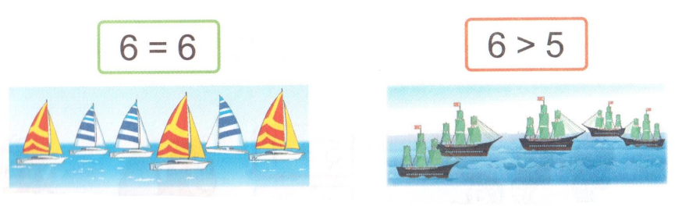

**V Прымяненне ведаў.**

***Работа ў рабочым сшытку***

(Пасля кожнага задання вучні ставяць сабе адзнаку на лінеечках поспеху. Перад кожным заданнем настаўнік называе па якому крытэрыю будзе ацэніна работа.)

***Фізкультхвілінка для вачэй***

1)с.29, №1

У двух радках прапісваецца лічба 6.

2)с.29, №3

Заданне на параўнанне лікаў.

**VІ Замацаванне новых ведаў і спосабаў дзейнасці.**

1)С.29, №2 (рабочы сшытак)

Вучні параўноўваюць грыбы і яблыкі. Далей прапануецца дамаляваць грыбы да 6, або закрэсліць яблыкі, каб іх стала 5 (ураўнаваць колькасць мностваў).

2)Вучні выконваюць заданне на картках. Пасля выканання праверка адбываецца ў парах.

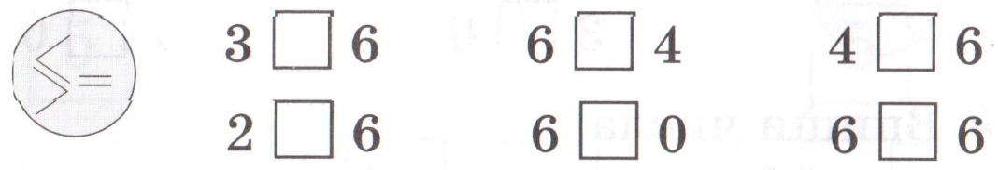

**VІІ Падвядзенне вынікаў.**

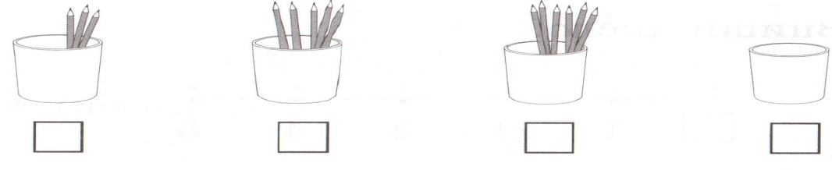

**-** З якім лікам і лічбай мы пазнаёміліся на ўроку?

- Колькі прадметаў абазначае гэты лік?

-Як з пяці атрымаць 6, а з шасці атрымаць 5?

**VІІІ Рэфлексія “Лесвіца поспеху”**

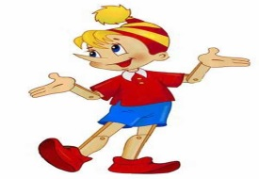

У мяне ўсё атрымалася.

Я ўсё зразумеў

Не ўсё зразумеў.

Ёсць сумненні.

У мяне нічога не атрымалася.